Corrections : mardi 2 juin 2020

Problème : 3 x100= 300 / 5 x 50= 250 / 9 x 5= 45 / 100 x 2= 200 300 + 250 +45 + 200 = 795 Il y a 795€ dans la caisse du cinéma.
Orthographe :

Géométrie : Fais vérifier par un adulte.
Orthographe-Grammaticale : Recopie le texte en mettant les S et les V au pluriel. Souligne les S en bleu et les V en rouge.
Les lions marchent… Ils se couchent et ils ronflent aussitôt. Lorsque les lions se réveillent, ils grelottent de froid. Les lions se lèvent et ils se couchent. Ils ramassent une poignée de la chose douce, blanche et fraîche. Ils sentent… Ils goûtent…

Orthographe-Grammaticale : Souligne les noms en vert et ajoute-leur un adjectif.
Un garçon ouvre la porte. / Les fleurs sont dans le vase. / J’admire le bateau. / Le loup fait peur aux enfants.
Pour l’ajout des adjectifs, demande à tes parents de vérifier ton travail.

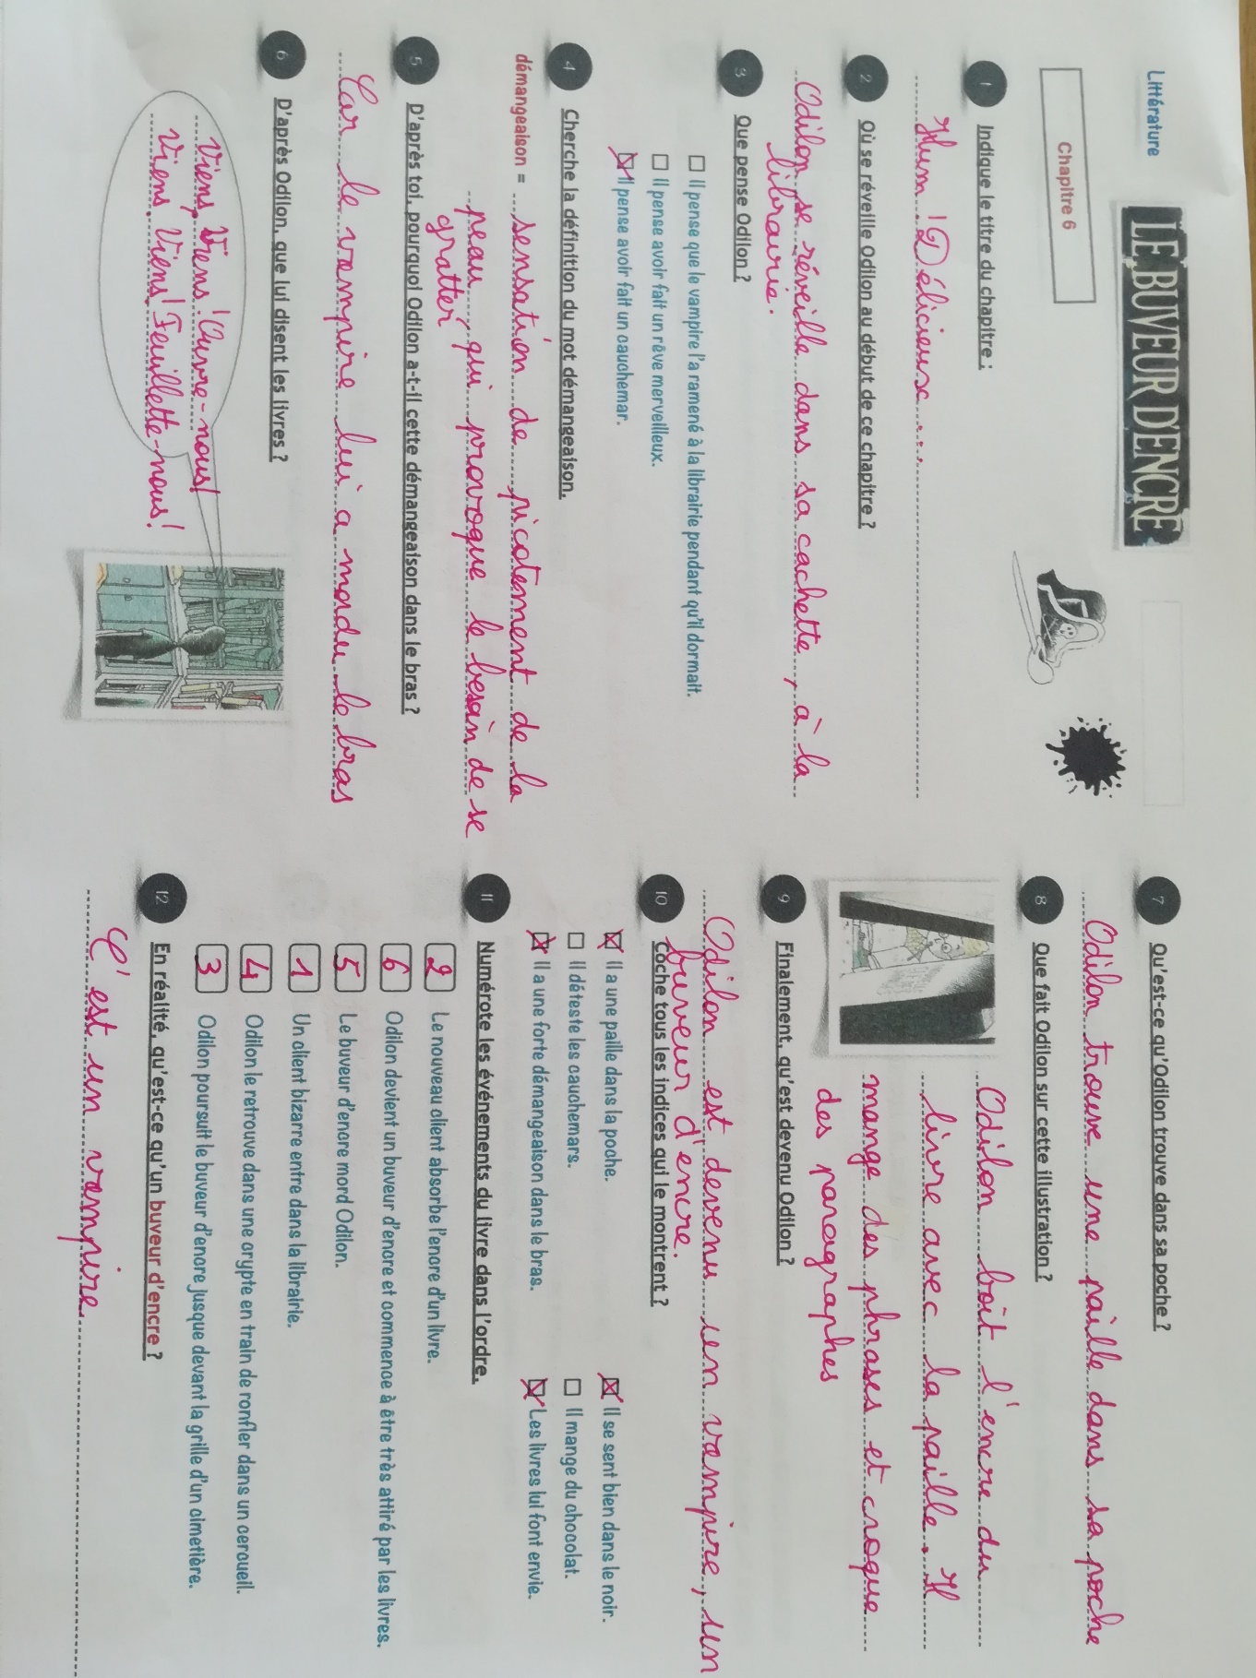
Lecture : chapitre 6

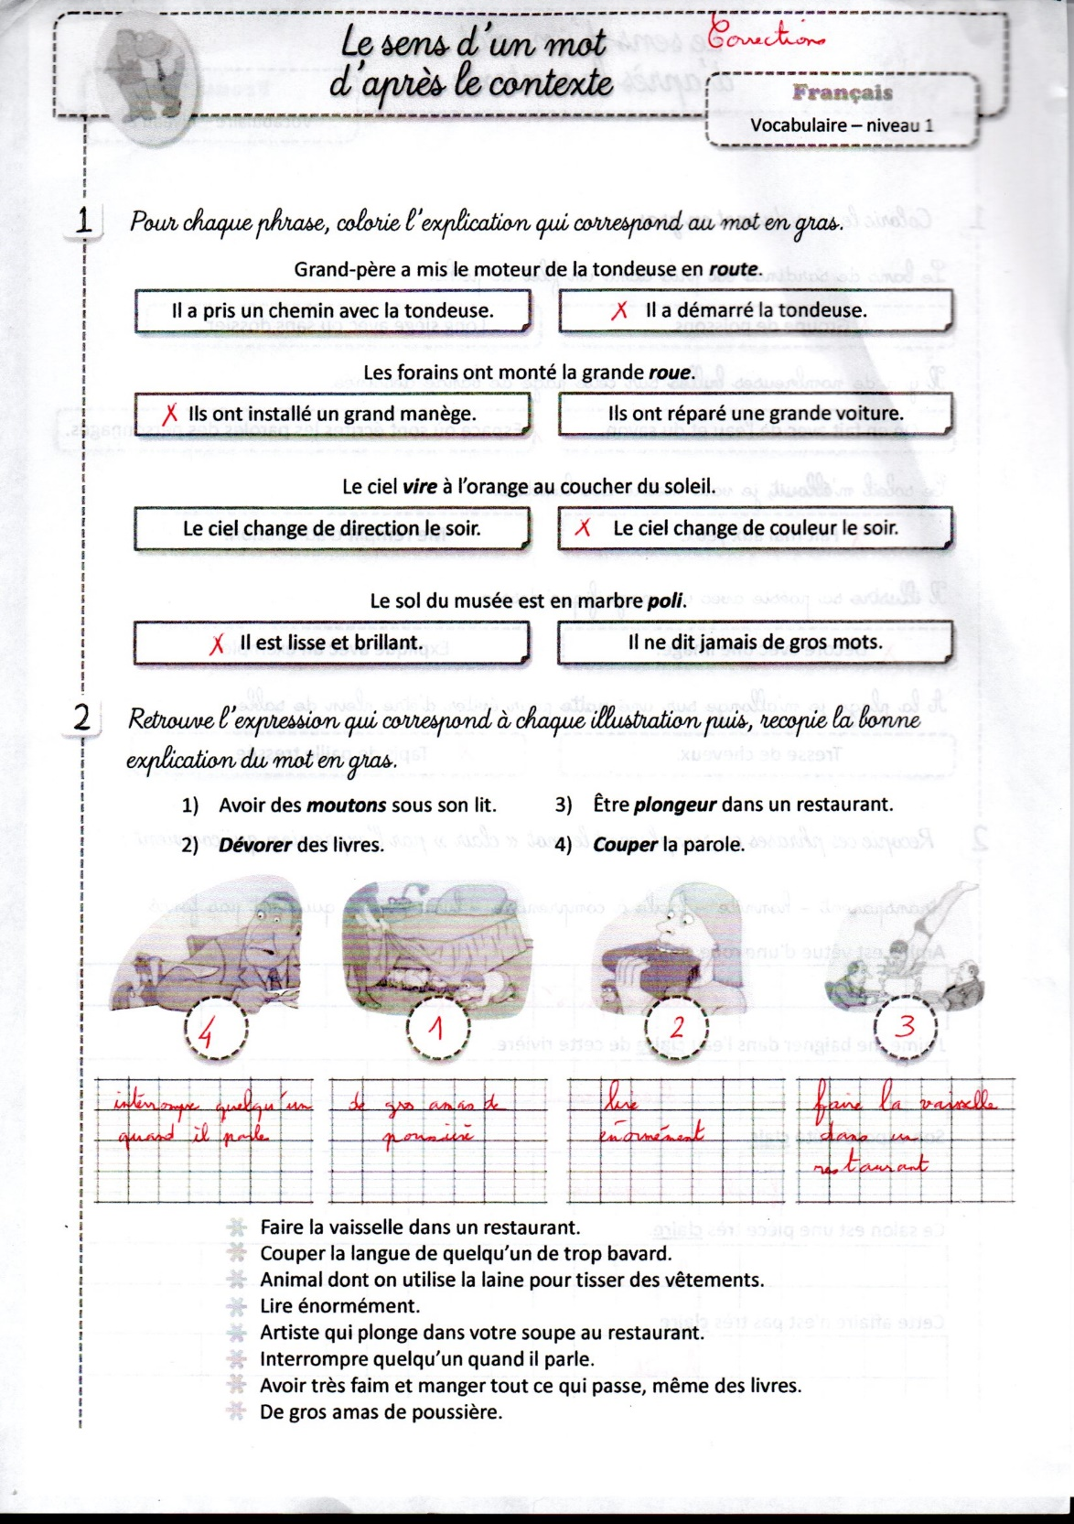
Lexique
